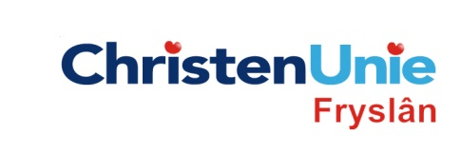
In te vullen door de griffier

motie nr.

paraaf

Agendapunt

MOTIE, ex artikel 29 Reglement van orde

Statenvergadering | 28 november 2012
Agendapunt | 7-02B Startnotitie Alternatief Investeringsplan niet doorgaan spoorlijn HDG

De Staten, in vergadering bijeen op 28 november 2012

gehoord hebbende de beraadslaging;

constaterende dat
- De startnotitie Alternatief Investeringsplan HDG randvoorwaarden geeft voor het opstellen van het investeringsplan.
- Vormen van innovatief Openbaar Vervoer ten gunste van de bereikbaarheid passen binnen de oorspronkelijke doelstelling van het RSP-pakket, maar dat daarvoor geen kaders en/of voorstellen zijn geformuleerd in de startnotitie.

overwegende dat
- Er in het land diverse interessante ontwikkelingen zijn op het gebied van innovatief Openbaar Vervoer.

verzoeken het college van Gedeputeerde Staten / spreken haar mening uit

- Duurzaam innovatief openbaar vervoer mee te nemen als randvoorwaarde bij het opstellen van het investeringsplan.

en gaan over tot de orde van de dag

Indiener(s) | (fractie / naam / handtekening)  ChristenUnie, Anja Haga  GrienLinks, Retze van der Honing

